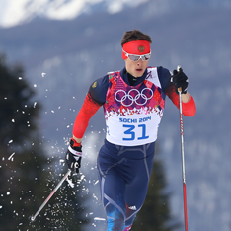

16.02.2014 Сочи
Сборная России заняла второе место ( серебро) в лыжной эстафете у мужчин 4 по 10 километров. За нашу команду бежали Александр Бессмертных, Дмитрий Япаров, Александр Легков и Максим Вылегжанин

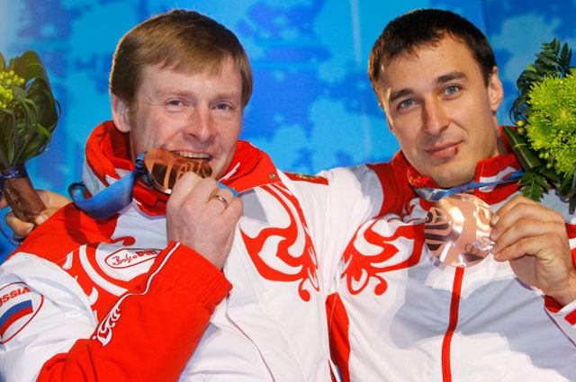
17.02.2014 Сочи
Александр Зубков, Алексей Воевода выиграли золото в бобслее

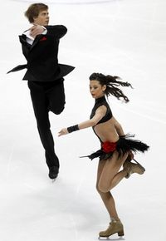
17.02.2014 Сочи
Елена Ильиных,
Никита Кацалапов
завоевали бронзу в танцах на льду

16.02.2014 Сочи
Сборная России заняла второе место ( серебро) в лыжной эстафете у мужчин 4 по 10 километров. За нашу команду бежали Александр Бессмертных, Дмитрий Япаров, Александр Легков и Максим Вылегжанин

17.02.2014 Сочи
Александр Зубков, Алексей Воевода выиграли золото в бобслее

17.02.2014 Сочи
Елена Ильиных,
Никита Кацалапов
завоевали бронзу в танцах на льду

16.02.2014 Сочи
Сборная России заняла второе место ( серебро) в лыжной эстафете у мужчин 4 по 10 километров. За нашу команду бежали Александр Бессмертных, Дмитрий Япаров, Александр Легков и Максим Вылегжанин

17.02.2014 Сочи
Александр Зубков, Алексей Воевода выиграли золото в бобслее

17.02.2014 Сочи
Елена Ильиных,
Никита Кацалапов
завоевали бронзу в танцах на льду

16.02.2014 Сочи
Сборная России заняла второе место ( серебро) в лыжной эстафете у мужчин 4 по 10 километров. За нашу команду бежали Александр Бессмертных, Дмитрий Япаров, Александр Легков и Максим Вылегжанин

17.02.2014 Сочи
Александр Зубков, Алексей Воевода выиграли золото в бобслее

17.02.2014 Сочи
Елена Ильиных,
Никита Кацалапов
завоевали бронзу в танцах на льду

16.02.2014 Сочи
Сборная России заняла второе место ( серебро) в лыжной эстафете у мужчин 4 по 10 километров. За нашу команду бежали Александр Бессмертных, Дмитрий Япаров, Александр Легков и Максим Вылегжанин

17.02.2014 Сочи
Александр Зубков, Алексей Воевода выиграли золото в бобслее

17.02.2014 Сочи
Елена Ильиных,
Никита Кацалапов
завоевали бронзу в танцах на льду

16.02.2014Сочи
Сборная России заняла второе место
( серебро) в лыжной эстафете у мужчин
4 по 10 километров. За нашу команду бежали Александр Бессмертных, Дмитрий Япаров, Александр Легков и Максим Вылегжанин

17.02.2014 Сочи
Александр Зубков, Алексей Воевода выиграли золото в бобслее

17.02.2014 Сочи
Елена Ильиных,
Никита Кацалапов
завоевали бронзу в танцах на льду

